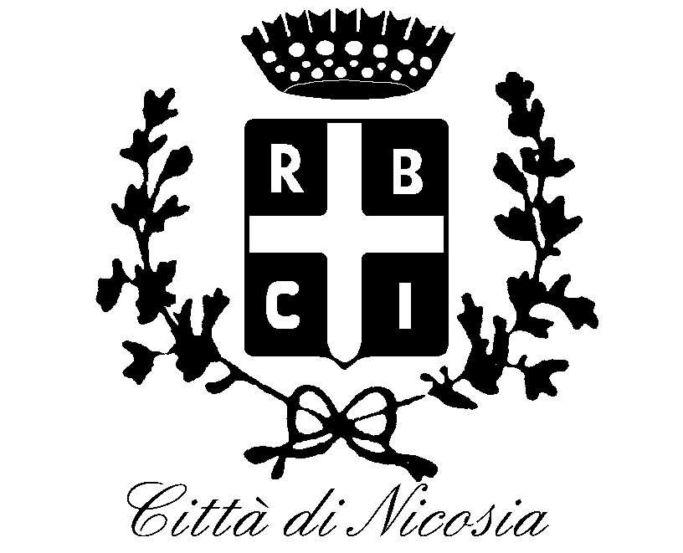
CITTA' DI NICOSIA

COMUNE DI NICOSIA - PROVINCIA DI ENNA
1° SETTORE – 5° SERVIZIO

A V V I S O
Servizio di refezione scolastica a.s. 2018/2019

Si informa l’utenza che la distribuzione dei buoni-pasto verrà effettuata presso i locali dell'Ufficio Turistico, al piano terra del Palazzo Municipale nei giorni di:
- LUNEDI, dalle ore 9.00 alle ore 12.30;
- MERCOLEDI, dalle ore 16.00 alle ore 18.00;
- VENERDI, dalle ore 9,00 alle ore 12,30;

